«Дорогие ребята! Вам предстоит изучить темы: «Естественная и искусственная окружающая среда» и «Производство и труд как его основа».
При изучении теоретического материала вы можете использовать текст, представленный ниже, следует обратить внимание на задание.
План изучения темы.
Тема | Содержание деятельности | Уровень контроля | Примерные сроки
Естественная и искусственная окружающая среда. | Познакомиться с теорией. | самоконтроль
 | Выполнить задание № 1, 2(смотреть ниже).  Можно написать ответ на тетрадном листе. | Отправить на проверку учителю на электронную почту, cveta.zhgun@yandex.ru  или мобильное приложение Viber  т.89509767698. | До 15.09.2020
Производство и труд как его основа. | Познакомиться с теорией. | самоконтроль
 | Выполнить задание № 1,2(смотреть ниже).  Можно написать ответ на тетрадном листе | Отправить на проверку учителю на электронную почту, cveta.zhgun@yandex.ru  или мобильное приложение Viber  т.89509767698. | До 15.09.2020

Естественная и искусственная окружающая среда.
Все что нас окружает можно разделить на две группы. Это мир природы и рукотворный мир.
Мир природы – это всё, что появилось без участия человека. Это небо, солнце, луна и звёзды, дождь и снег, дикие животные и насекомые.
Всё, что относится к природе, существовало много столетий и будет существовать независимо от человека.
Человек – это тоже часть природы. Но он вносит в этот мир изменения. И всё, что сделал человек – это уже рукотворный мир. Ваши учебники и тетрадки, школа и дом, компьютер и телефон созданы человеком.
Человек преобразует окружающий мир, испытывая различные потребности.
* Потребности – это нужды человека в чем-либо. Они мотивируют его на активные действия.
Развиваясь, человек приобретает все новые потребности.
Человек испытывает потребность в пище. Он научился ловить рыбу, выращивать растения, печь хлеб.
Чтобы защититься от непогоды, диких зверей, человек строит себе жилища и постоянно совершенствует их.
Часть природной среды, преобразованная, приспособленная людьми – это техносфера.
Она возникла в результате деятельности человека для удовлетворения его потребностей.
К техносфере относятся все здания, сооружения, дороги, машины, корабли и другие окружающие нас неживые объекты.
Используя природные ресурсы человек создаёт новые объекты.
Камни в горах, деревья в лесу, вода в реке – это мир природы. Но использование этих ресурсов человеком для своих потребностей: строительства жилья, получения электроэнергии на гидроэлектростанции уже относиться к техносфере.
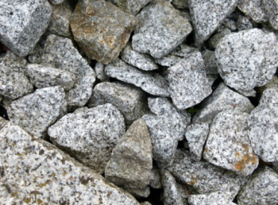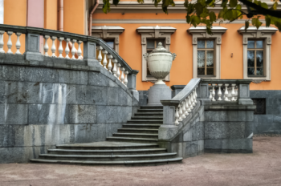
Техносфера все больше преобразует природу, изменяя прежние и создавая новые ландшафты, активно влияя на другие сферы и оболочки Земли, причём не всегда это влияние носит положительный характер.
*
Известный психолог А́брахам Масло́у внедрил в широкое пользование «пирамиду потребностей».
Согласно этой иерархии, на первом месте у человека стоит потребность физиологическая. Это пища, вода, жилье, одежда.
На втором месте – это потребность в безопасности. Защита от болезней, врагов, преступности. Эти 2 основные потребности считается первичными у человека, то есть врождёнными. Далее следуют потребности вторичные, а именно приобретённые в процессе развития человека.
На третьем месте в пирамиде стоят социальные потребности, потребности в общении, дружбе, любви.
На четвёртом потребность в уважении – самоуважении, уважении другими и других.
На вершине пирамиды находится потребность в саморазвитии. Это духовный рос, самосовершенствование.
Чтобы удовлетворять потребности человека существуют разнообразные блага.
Товары и услуги, приобретаемые человеком для своих потребностей, называются потребительскими благами.
Эти блага могут быть доступны для человека в ограниченном и неограниченном количестве.
Примером благ потребляемых в неограниченном количестве является солнечный свет, воздух.
А вот товары, услуги, некоторые природные ресурсы могут быть доступны только в ограниченном количестве.
Иногда в жизни человека встречается то, что несёт ему вред или урон: стихийные бедствия, техногенные катастрофы, бешенные собаки, испорченная еда и т.п. Эти явления называются антиблагами.
Не все, что необходимо человеку в жизни возможно потрогать руками или на вкус. Поэтому по форме проявления блага делятся на материальные и нематериальные.
Материальные блага – это еда, напитки, одежда, обувь, дом, автомобиль, сотовый телефон, телевизор и другие желаемые и необходимые человеку вещи.
Нематериальные блага - услуги, которые человеку оказывают. Такие как стирка и чистка одежды, стрижка и укладка волос, перевозка людей и грузов, продажа товара в магазине, консультация специалистов, лечение, обучение и многое. Услугу нельзя потрогать руками, можно лишь осознать или ощутить её результат.
Задание №1.
Зачеркните понятия, которые не относятся к благам человека (антиблага).
Еда
Спорт
Фаст-фуд
Воздух
Пассажирские грузоперевозки
Ураган
Камин
Медицинские услуги
Пожар
Образование
Эпидемия
Мобильная связь
Подсказка: Антиблаго –это всё, что несёт вред человеку. Даже то, что человек желает, но это ему так же наносит вред, является антиблагом.
Материальные блага – это еда, напитки, одежда. Нематериальные блага – услуги, эти блага нельзя потрогать. Антиблаго – это то, что наносит вред человеку.
Задание №2.
Проведите стрелочки от цифр ответов к нужному рисунку.
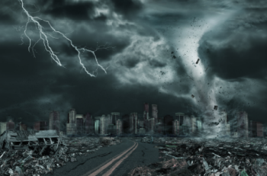

Ответ:
- Материальное благо
- Антиблаго
- Нематериальное благо

Производство и труд как его основа.
Человек преобразует окружающий мир, испытывая различные потребности. Для удовлетворения этих потребностей человек приобретает потребительские блага, которые бывают материальные и нематериальные.
Материальные блага – это вещи, предметы, необходимые и желаемые человеком. Их можно потрогать руками.
Нематериальные блага – это услуги, которые оказывают людям. Ни одну услугу нельзя потрогать. Можно лишь осознать или ощутить результат.
Для того, чтобы получить желаемое благо, необходимо его сделать или произвести, то есть наладить производство.
Производство – это процесс воздействия человека на то, что он взял у природы, для получения необходимых ему материальных благ и услуг. Иными словами, производство – процесс создания различных видов товаров и услуг.
Слово "производство" имеет несколько значений. Производством называют изготовление, создание вполне определённой продукции, а также производством называют само предприятие, на котором изготавливают те или иные товары, или услуги.
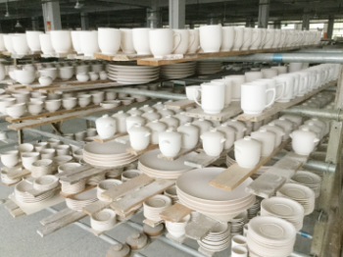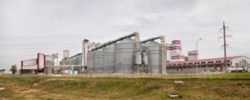
Рассмотрим процесс производства на простом примере. Изготовление хлеба.
Этот процесс относят к материальному производству. Чтобы испечь хлеб, сначала нужно обеспечить производство необходимыми ресурсами и оборудованием, а также специалистами и рабочей силой.
Ресурсы – это факторы, используемые для производства экономических благ.
Под экономическими ресурсами понимаются все природные, людские и произведённые человеком ресурсы, которые используются для производства товаров и услуг.
К ресурсам хлебного производства относятся мука, вода, молоко, дрожжи, масло, сахар и другие компоненты, из которых получают тесто.
Оборудование – это аппараты для замешивания и выстаивания теста, печи.
Специалисты и рабочая сила – это технологи, пекари и другие рабочие. Производство хлеба происходит по определённым правилам – технологиям, в строгой последовательности: отмеряют компоненты, замешивают тесто, выпекают в формах.
Как мы видим, даже такое простое на первый взгляд производство, как изготовление хлеба, требует тщательной организации процесса, чтобы мы получили качественный продукт, чтобы удовлетворили свою потребность.
Современное производство предназначено для создания множества видов потребительских благ. Производством материальных благ является выращивание зерна, разведение домашних животных и птиц, ловля рыбы, изготовление продуктов питания, добыча полезных ископаемых, строительство зданий и сооружений, создание станков и автомобилей.
Производство нематериальных благ – это работа специалиста по оказанию человеку необходимых услуг. Таким производством можно считать работу стилиста, продавца, риелтора, механика.
Создание каждого блага требует определённого времени, и если бы человек создавал все блага для себя самостоятельно, то многие свои потребности он смог бы удовлетворить лишь на склоне лет. Организация современного производства даёт возможность людям получать блага и удовлетворять свои потребности регулярно.
Для совершенствования процесса изготовления, сокращения сроков выпуска, и улучшения качества готового продукта, производства однотипных товаров и услуг стали формировать в отдельные группы.
Производство в одной конкретной области деятельности называют отраслью производства.
Каждая конкретная отрасль – это совокупность предприятий и производств, которые используют общую технологию для производства схожей продукции. Существуют такие отрасли, как станкостроение и автомобилестроение, животноводство, растениеводство. Материальным производством занимаются промышленные и сельскохозяйственные предприятия, строительные организации.
Нематериальное производство происходит на предприятиях, создающих блага для удовлетворения нематериальных потребностей. К таким благам относятся кинофильмы, спектакли, услуги организаций здравоохранения и многое другое. Отрасли, которые создают нематериальные блага, являются кинопроизводство, искусство, здравоохранение, бытовое обслуживание, торговля.
Мы уже знаем, что созданием материальных и нематериальных благ занимаются люди разных профессий.
Человек, выполняющий свою работу качественно, грамотно, учитывающий все тонкости своего дела, называется профессионалом. Профессионалом может быть специалист любой сферы деятельности, например, строитель и врач, педагог и официант, технолог и художник, журналист и программист.
Сегодня в числе наиболее востребованных в России рабочие профессии. Помимо рабочих профессий сегодня наиболее востребованы специалисты в отраслях, которые стремительно развиваются.
Это специалисты в области информационных и нано технологий, медицины и биотехнологий, экологии и природоохранных технологий, а также в отраслях сельского хозяйства, производства продуктов питания, транспорта и логистики.
Задание 1.
Установите, с помощью стрелочек, соответствие между отраслями производств и видом продукции.
Варианты ответов:
Отрасль Вид продукции
Автомобилестроительная Жилой дом
Пищевая Машина
Сельскохозяйственная Молочные продукты
Строительная Хлеб
Задание 2.
Выделите зелёным виды материального производства, синим цветом – виды нематериального производства.
Варианты ответа:
Строительство дорог
Производство кинофильма
Выращивание овощей
Консультация в банке
Выпуск медицинского оборудования
Производство кондитерских изделий
Концертная программа
Выпуск печатной продукции
Пошив одежды
Стрижка волос
Дорогие ребята! Если у вас возникли вопросы или затруднения звоните по т. 89509767698.

